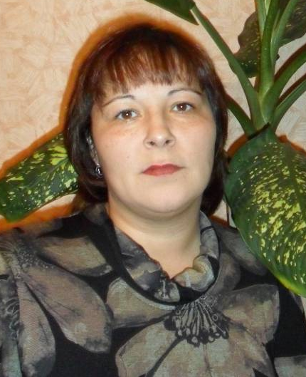
Бурцева Ольга Васильевна (1977 г.р.), воспитатель МБДОУ Тисульского детского сада № 5, образование среднее профессиональное, первая квалификационная категория,
педагогический стаж работы 11 лет.
Любимый афоризм: «Человек сам строит свою судьбу».
Ольга Васильевна замужем, воспитывает двух дочерей. Она хорошая, заботливая мама, уделяет много внимания своим детям, развивает их, приучает к домашнему труду, умению обслуживать себя. Она увлекающийся человек, прекрасно вяжет, шьет, занимается бисероплетением. Может сшить любой театральный костюм для проведения праздников и занятий.
В своей работе использует разнообразные методы, приемы и средства воспитания и обучения: игра, путешествие, прогулки на природу, сюрпризные моменты, дидактические и словесные игры, беседы и др.
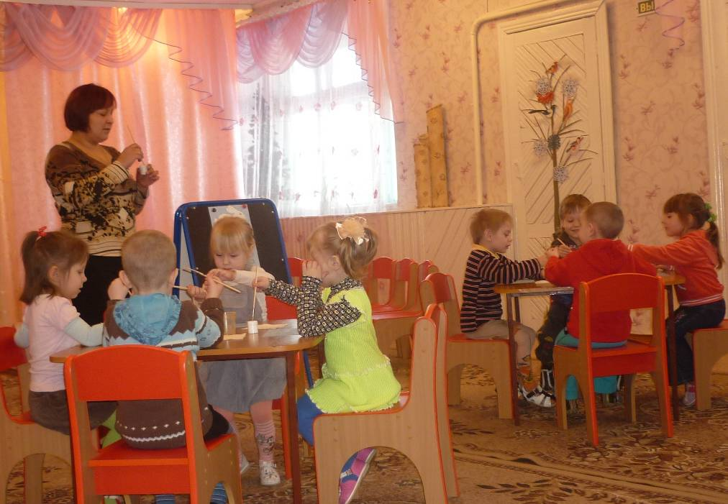
Имеет стабильные результаты освоения воспитанниками образовательной программы.
Ольга Васильевна активный участник районных методических объединений, является руководителем районной творческой группы «Интегрированное обучение в детском саду», проводит открытые занятия для коллег.
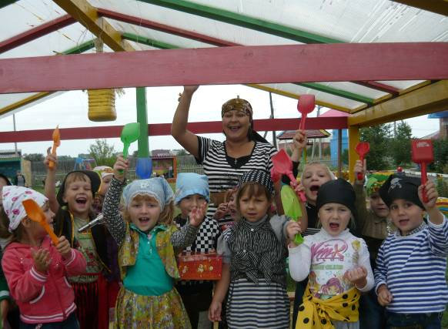
Бурцева О.В. неоднократно участвовала в конкурсах профессионального мастерства. В 2008 году стала лауреатом районного этапа областного конкурса «Лесенка успеха». В 2010 году участвовала в районном этапе областного конкурса «Педагогический таланты Кузбасса», в районной научно-практической конференции «Здоровьесберегающие технологии в ДОУ».
В 2011 году была членом рабочей группы по подготовке материалов к районному конкурсу методических кабинетов, в котором детский сад занял первое место.
Ольга Васильевна способна устанавливать и поддерживать деловые отношения с коллегами, руководством, сотрудниками. Она постоянно занимается повышением своего педагогического мастерства, изучением новинок методической литературы, новых технологий. Является активным членом профсоюзного комитета детского сада.

Заведующая Фролова О.Ф.

